МИНИСТЕРСТВО ОБРАЗОВАНИЯ И НАУКИ РОССИЙСКОЙ ФЕДЕРАЦИИ

ФЕДЕРАЛЬНОЕ ГОСУДАРСТВЕННОЕ АВТОНОМНОЕ

ОБРАЗОВАТЕЛЬНОЕ УЧРЕЖДЕНИЕ ВЫСШЕГО ОБРАЗОВАНИЯ

«СЕВАСТОПОЛЬСКИЙ ГОСУДАРСТВЕННЫЙ УНИВЕРСИТЕТ»

МОРСКОЙ КОЛЛЕДЖ

ОТЧЕТ

о прохождении производственной практики

ПП.01

(этап практики, указывается для производственной практики)

ПМ.01 Проектирование и разработка информационных систем

(наименование профессионального модуля, не указывается для преддипломной практики)

Острогорская Кира Геннадиевна (Ф.И.О. обучающегося)

специальность 09.02.07 Информационные системы и программирование

(код и наименование)

курс 4 группа Пв/к-22-2

сроки прохождения с «___» __________2026 г. по «___» __________ 2026г.

Отчет составил:

Острогорская К.Г.

(Фамилия И.О.) (подпись)

ОТЧЕТ ПРОВЕРИЛ:

Руководитель практики от СевГУ

Сенченко Д.А

(Фамилия И.О.) (подпись)

Оценка __________________________

Севастополь

2026
ОГЛАВЛЕНИЕ
ОГЛАВЛЕНИЕ 2
ВВЕДЕНИЕ 2
Цели и задачи практики 3
Задание 1. Описание объекта автоматизации (предприятия) 3
Задание 2. Разработка DFD-диаграмм и UML-моделей 5
Задание 3. Освоение инструментальных средств разработки ИС 7
Задание 4. Проектирование пользовательского интерфейса 9
Задание 5. Разработка программного продукта 10
Задание 6. Тестирование и интеграция приложения 12
Задание 7. Разработка программной документации 14
ЗАКЛЮЧЕНИЕ 14
СПИСОК ИСПОЛЬЗУЕМЫХ ИСТОЧНИКОВ 14
ПРИЛОЖНИЕ А 14

Цели и задачи практики

Целью производственной практики является закрепление теоретических знаний и формирование практических навыков проектирования и разработки информационных систем в условиях реального предприятия.
Задачи практики:
- изучить структуру и деятельность предприятия - базы практики;
- освоить инструментальные CASE-средства для моделирования ИС;
- разработать структурные и UML-диаграммы для прикладной системы;
- спроектировать и реализовать программные модули ИС;
- освоить системы контроля версий и управления проектами;
- провести тестирование и интеграцию разработанного ПО;
- оформить программную документацию.

Задание 1. Описание объекта автоматизации (предприятия)
Данное задание направлено на анализ предметной области и формирование полного представления об организации, на базе которой проходит практика. Полученные сведения станут основой для проектирования информационной системы.

1.1. Организационно-правовая характеристика
- Полное официальное наименование организации: Общество с ограниченной ответственностью «Соларлаб».
- Организационно-правовая форма: ООО.
- Тип собственности: частная.
- Основной вид деятельности по ОКВЭД: 62.01.
- Дополнительные виды деятельности: консультирование в области информационных технологий, деятельность по обработке данных, разработка веб-приложений.

1.2. Организационная структура
- Генеральный директор;
- Отдел разработки ПО;
- Отдел тестирования;
- Отдел технической поддержки;
- Отдел продаж / менеджмента;
- IT-отдел (системное администрирование);
- Бухгалтерия;
- Отдел кадров (HR);

Структурная схема:
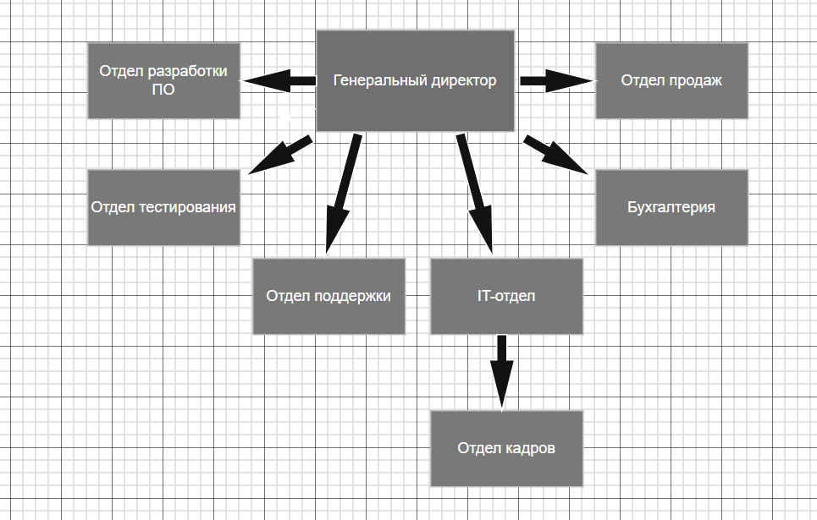

1. Отдел разработки ПО
Занимается созданием программных продуктов, написанием кода, разработкой архитектуры систем.
2. Отдел тестирования
Проверяет программное обеспечение на ошибки, проводит тестирование и оформляет баг-репорты.
3. Отдел технической поддержки
Обеспечивает помощь пользователям, решает технические проблемы, сопровождает ПО.

Наименование | Количество | Основные характеристики | Назначение
Персональный компьютер / ноутбук | 15 | i5 / 16GB RAM | Работа сотрудников
Сервер | 1 | Xeon/ 32 GB RAM | Хранение данных
Принтер / МФУ | 3 | Лазерный | Печать документов
Сетевое оборудование (маршрутизатор, коммутатор) | 1 | Gigabit | Сеть
Прочее периферийное оборудование | 1 | 24 порта | Локальная сеть

1.3. Аппаратное обеспечение

1.4. Программное обеспечение
- Операционные системы: Windows 10\ Linux;
- Офисные пакеты: Microsoft Office;
- Специализированное ПО: 1С, CRM, ERP;
- Средства разработки и тестирования ПО: VS Code, Intelij IDEA, MySQL, PostgreSQL;
- Средства резервного копирования и антивирусной защиты: GIT, Windows Defender.

1.5. Идентификация автоматизируемого процесса
На основе собранных сведений определите бизнес-процесс (или совокупность процессов), который вы будете автоматизировать или улучшать в рамках практики. Обоснуйте выбор, укажите:
- Наименование процесса: управление заявками клиентов
- Подразделение (пользователи), задействованные в процессе: клиенты менеджеры разработчики
- Цель автоматизации и ожидаемый результат: упростить обработку заявок и сократить время выполнения задач.
- Существующие проблемы / «узкие места» в текущей организации процесса:
- Заявки теряются;
- Нет единой системы учета;
- Сложно отслеживать статус.
Задание 2. Разработка DFD-диаграмм и UML-моделей

2.1. Практические задания по DF
В рамках задания были разработаны диаграммы потоков данных (DFD) для процесса управления заявками клиентов:
Построена контекстная диаграмма, отражающая взаимодействие системы с внешними сущностями: клиентом, менеджером и разработчиком.
Выполнена декомпозиция первого уровня, включающая основные процессы обработки заявок, регистрации, назначения исполнителей и формирования отчётности.
Также разработаны диаграммы второго уровня для следующих процессов:
- регистрация и авторизация пользователя;
- обработка заявок;
- формирование отчётности.
На диаграммах обозначены хранилища данных, которые используются для проектирования базы данных системы.
Диаграмма DFD первого уровня:
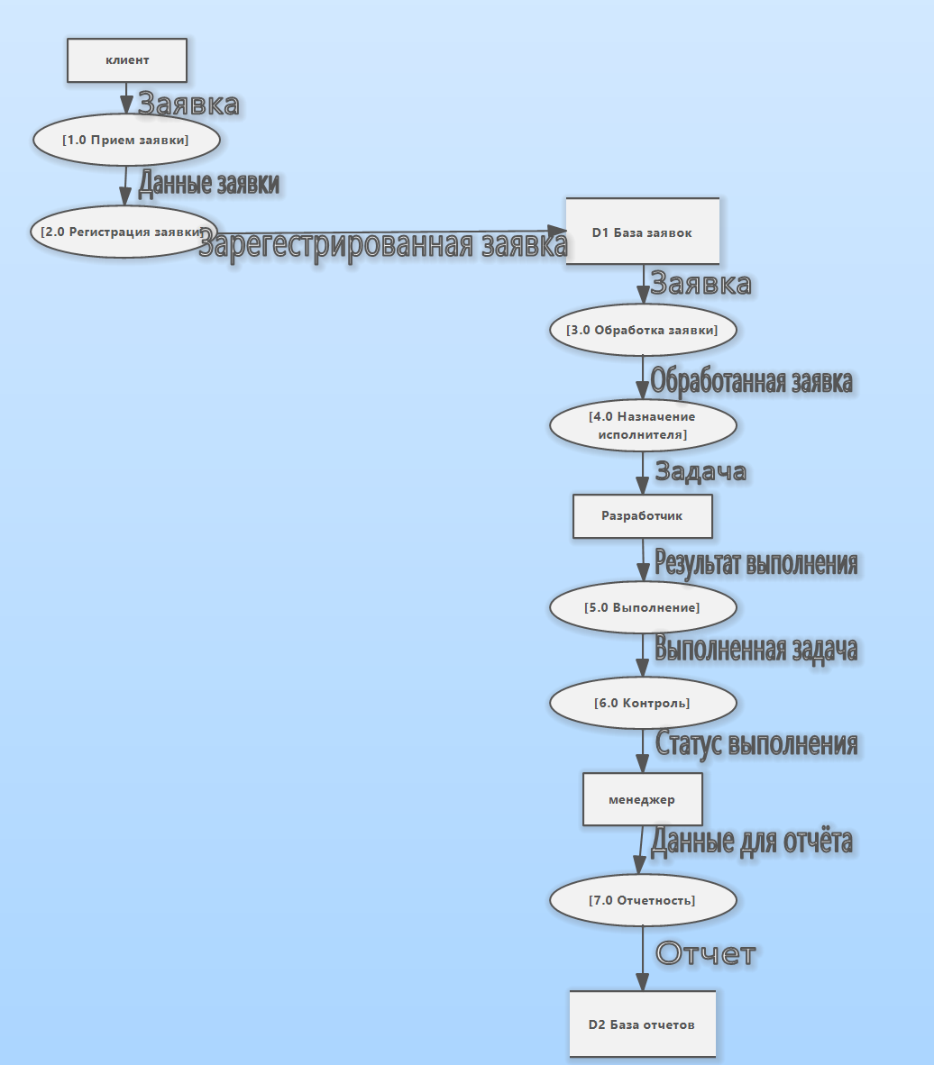
Диаграмма DFD второго уровня для регистрации / авторизации пользователя:
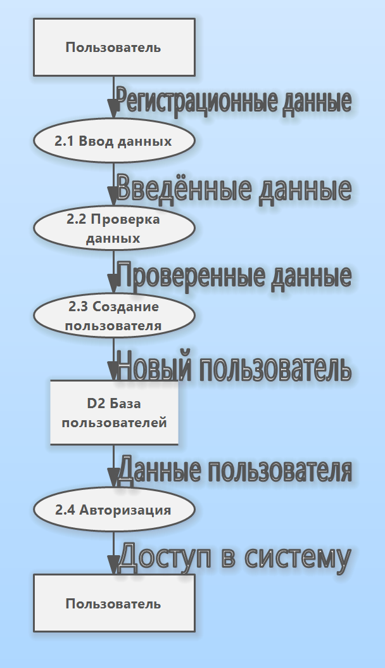
Диаграмма DFD второго уровня обработки заявки (основной):
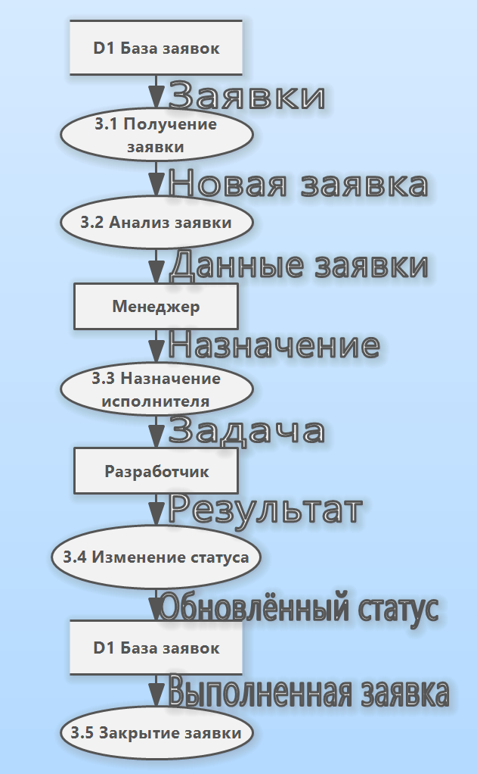
Диаграмма DFD второго уровня формирования отчётности:
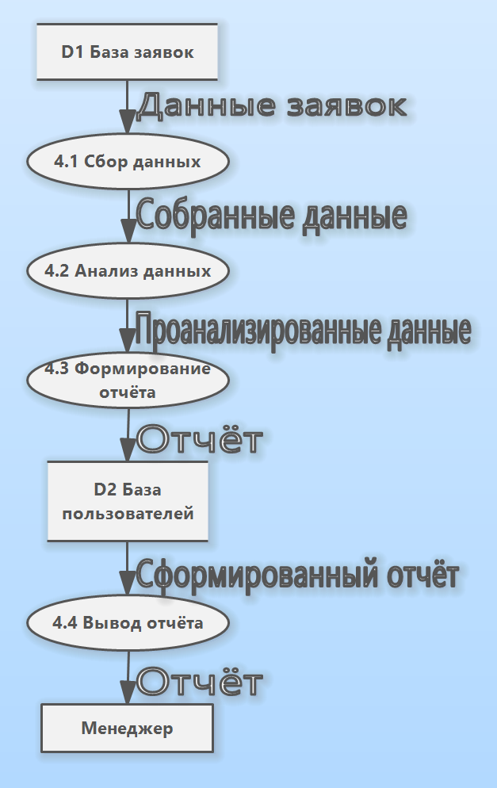

2.2. Диаграмма прецедентов (Use Case Diagram)
Для моделирования взаимодействия пользователей с системой была разработана диаграмма вариантов использования.
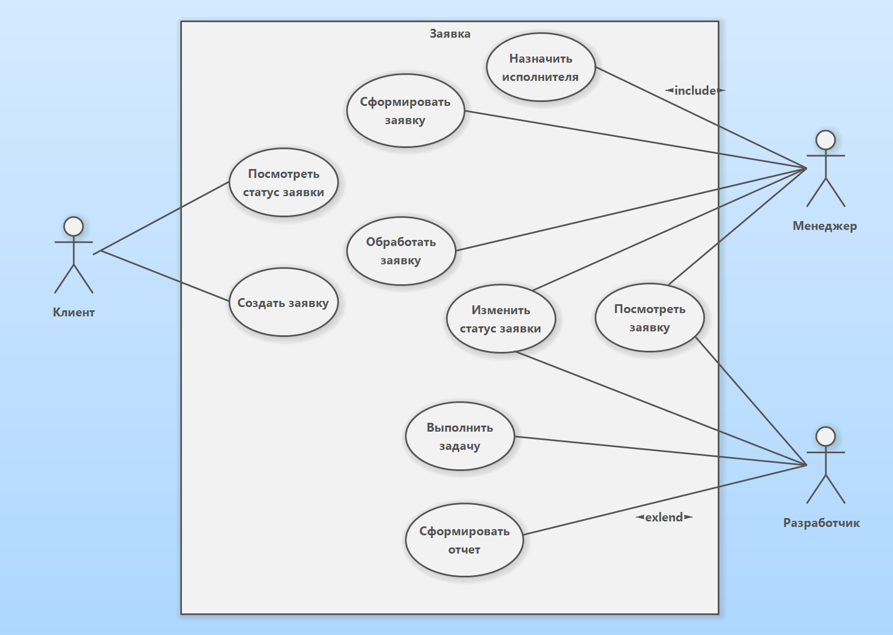
В системе выделены следующие акторы: клиент, менеджер и разработчик.
Клиент осуществляет создание заявок и отслеживание их статуса.
Менеджер выполняет обработку заявок, назначение исполнителей и формирование отчётности.
Разработчик занимается выполнением задач и изменением статуса заявок.

2.3. Диаграмма последовательности (Sequence Diagram)

Для проектирования структуры системы была разработана диаграмма классов.
В диаграмме выделены основные сущности: пользователь, заявка, задача и отчёт. Определены их атрибуты и взаимосвязи.
Диаграмма отражает структуру данных системы и служит основой для проектирования базы данных.
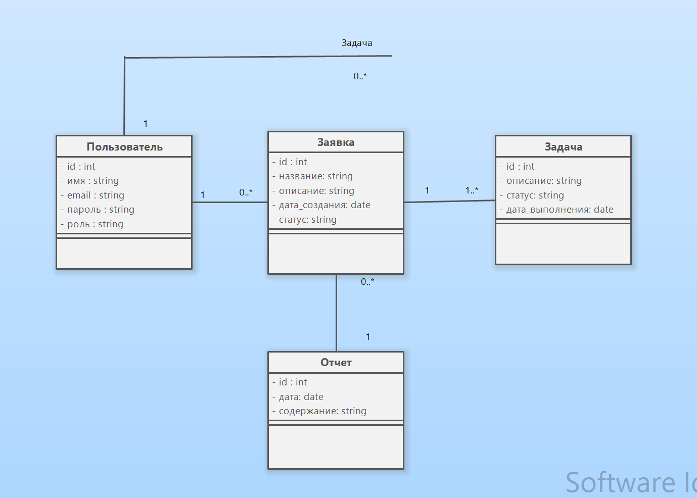

Задание 3. Освоение инструментальных средств разработки ИС

3.1. Системы управления проектами
Система управления проектами (Project Management System, PMS) — комплексное ПО для планирования задач, контроля сроков и бюджета, распределения ресурсов и документирования хода работ.
В рамках задания необходимо:
- Ознакомиться с системой управления проектами, применяемой на предприятии (если таковая имеется).
- Если система отсутствует — выбрать одну из предложенных ниже и зарегистрироваться.
Мною был выбрана российская система YouGile
- Создать проект «Производственная практика» с датами прохождения.
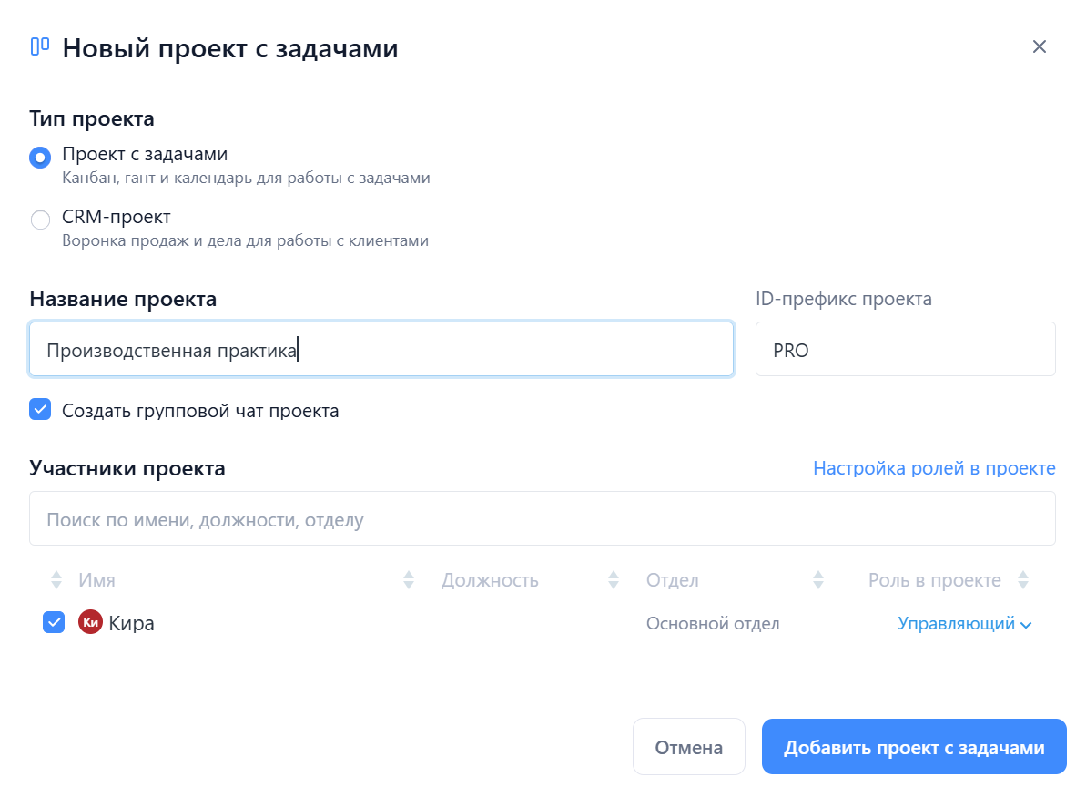
- Декомпозировать практику на этапы (по заданиям методических указаний) и создать задачи.
- Назначить исполнителей, сроки выполнения, приоритеты.
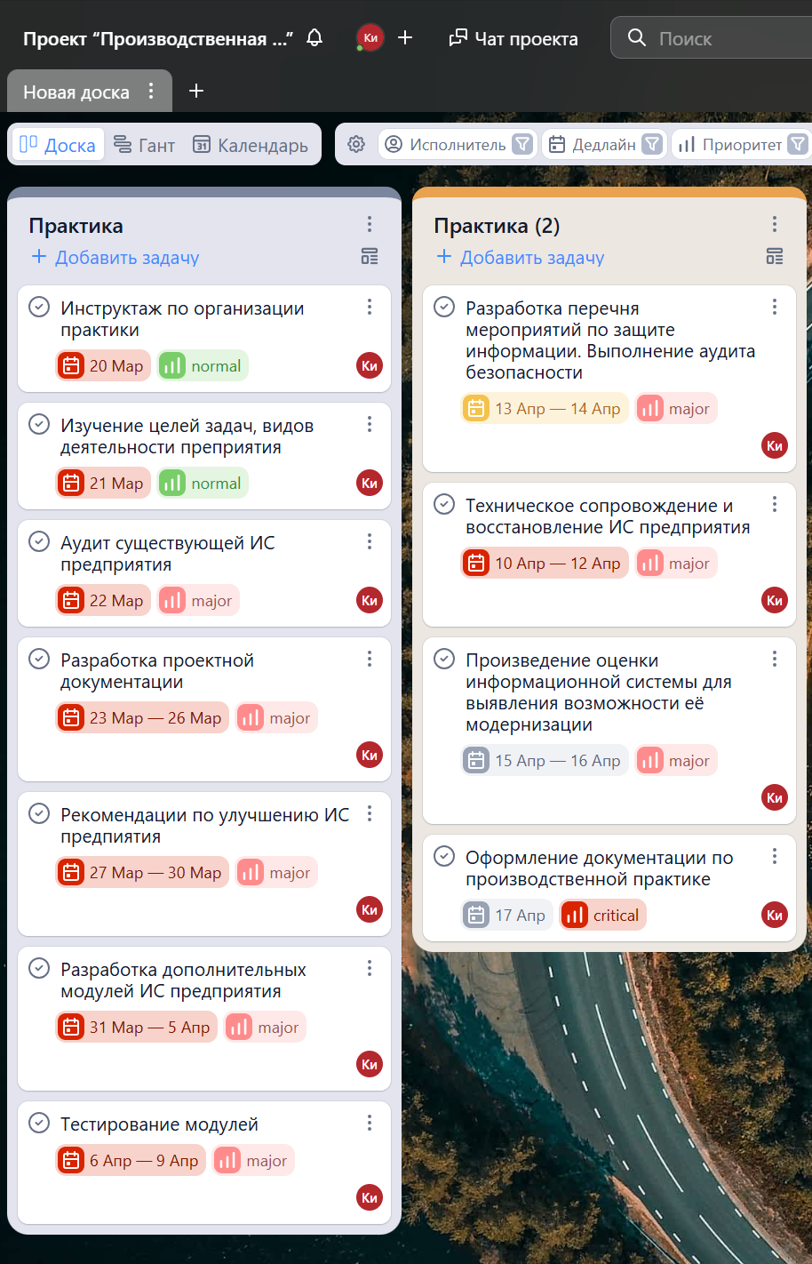
- Сформировать дорожную карту (roadmap / диаграмму Ганта) для всего периода практики.
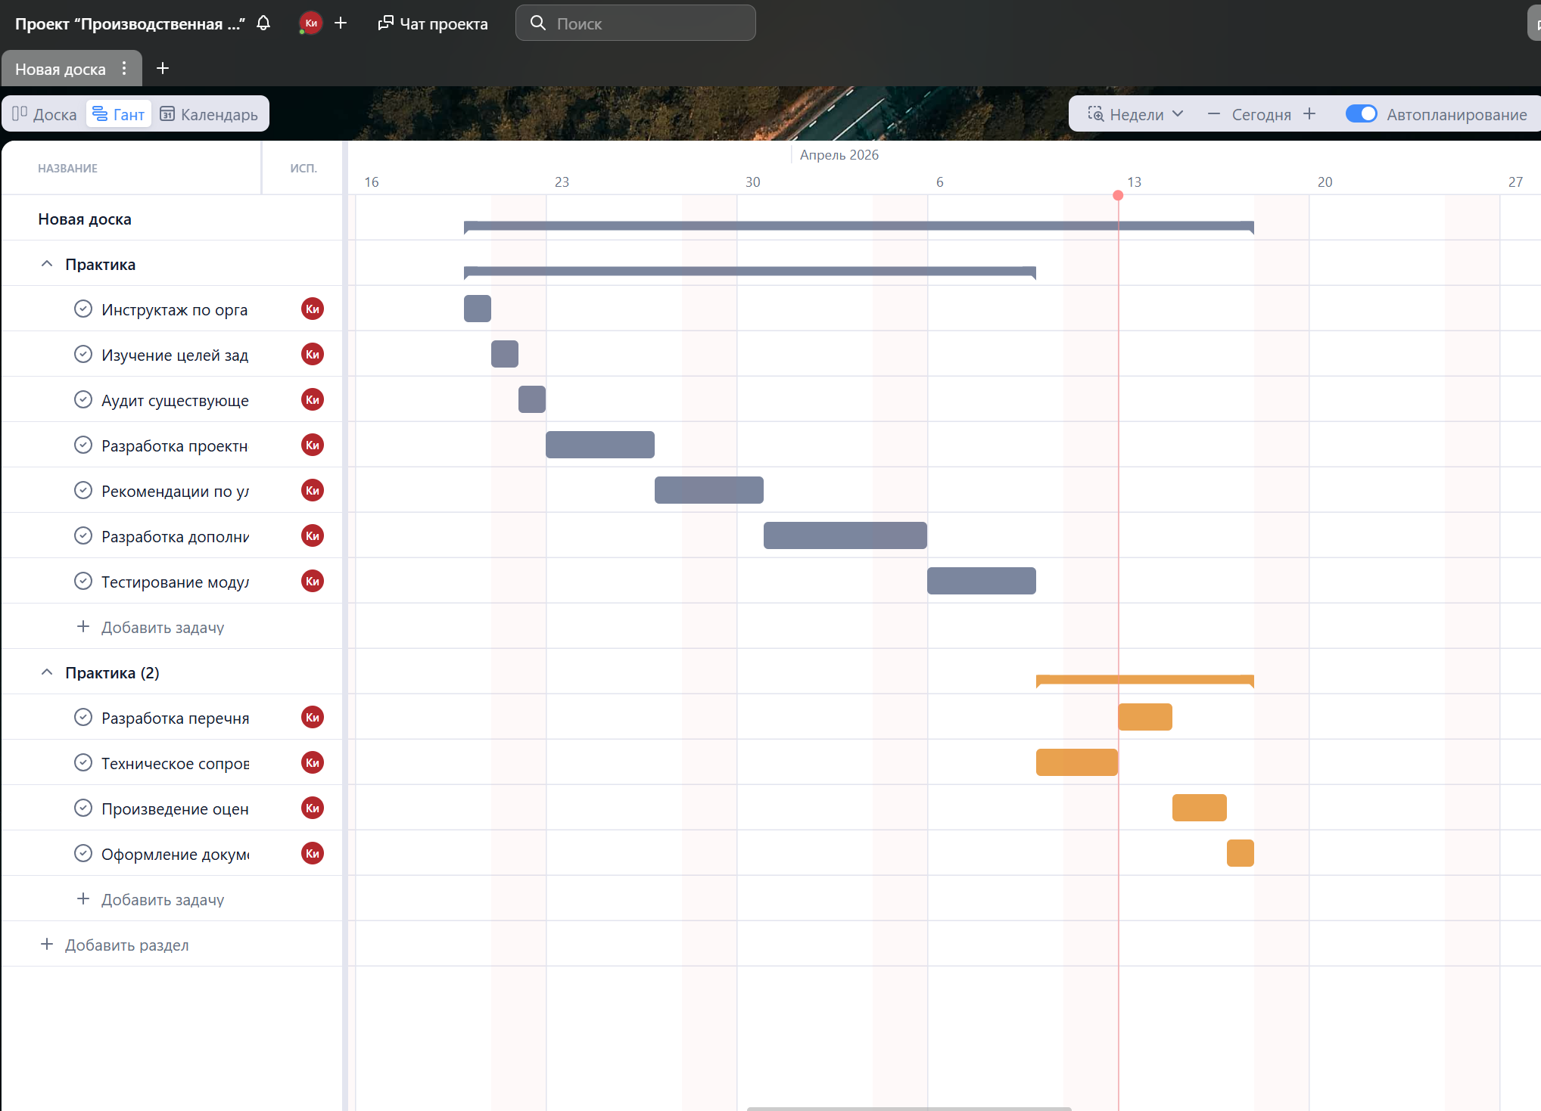

3.2. Системы контроля версий
Система контроля версий (Version Control System, VCS) предназначена для отслеживания изменений в файлах проекта, хранения истории изменений и организации совместной работы разработчиков.
В рамках практики была рассмотрена система контроля версий Git. Она является распределённой системой, в которой каждая копия репозитория содержит полную историю изменений проекта.

Основные понятия
- Репозиторий — хранилище проекта, содержащее файлы и историю изменений.
- Коммит — фиксация изменений в репозитории с пояснительным сообщением.
- Ветка (branch) — отдельная линия разработки, позволяющая вести работу независимо от основной версии.
- Слияние (merge) — объединение изменений из разных веток в одну.
- Pull request (merge request) — запрос на включение изменений из одной ветки в другую.

Алгоритм работы с удалённым репозиторием
- Клонирование удалённого репозитория на локальный компьютер.
- Создание новой ветки для внесения изменений.
- Редактирование файлов проекта.
- Выполнение коммита с описанием внесённых изменений.
- Отправка изменений в удалённый репозиторий (push).
- Создание запроса на слияние (pull request).

Применение VCS в процессе разработки
Системы контроля версий широко используются при разработке программного обеспечения для хранения исходного кода, отслеживания изменений и организации командной работы.
В рамках практики система Git применялась для хранения материалов проекта, включая диаграммы и документацию.
Практическое задание: создайте репозиторий для кода вашего проекта практики, выполните не менее 5 осмысленных коммитов с описательными сообщениями. Приведите историю коммитов в отчёте.
